Prix "SERVIR D'ABORD"
Conférence du district 1700 - AUCH - Samedi 08 Avril 2000.
Remise par le Gouverneur du District 1700 du prix "SERVIR D'ABORD" à Michel BEAUX
(Past-Gouverneur 1978 - 1979).
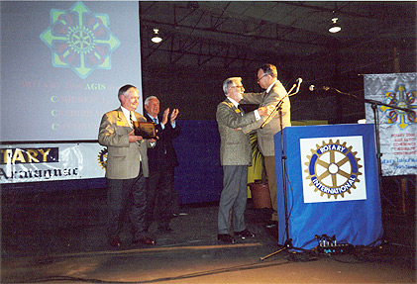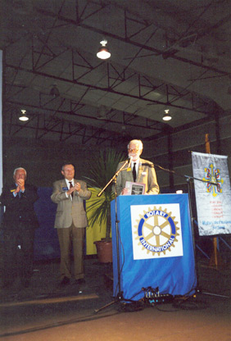

AUTRES CITATIONS
